
Technical Data Sheet
Product Name
Black pipe grade recycled granule
General Specification: MDPE
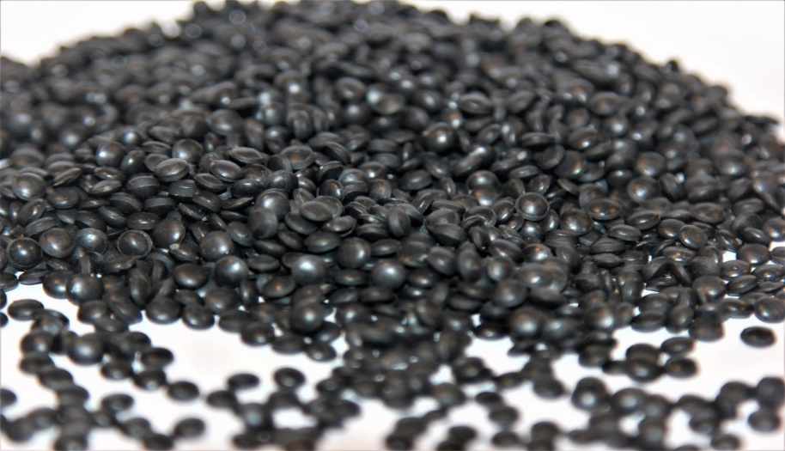
- Color: Black
- Appearance: Granule
- Application: Irrigation Tapes and Pipes, Heavy Duty Films Applications
- Packaging Type: 25 Kg Bags
Technical Specification
Condition | Test Method | Value | Unit | Item
190 °C/ 2.16 Kg | ASTM D1238 | 0.2 | gr/10 min | MFI
600 °C/ 30 min | ASTM D5630 | < 1 | % | Ash Content


برگه اطلاعات فنی
نام محصول
گرانول بازیافتی مشکی نوار آبیاری
مشخصات عمومی
- رنگ: مشکی نوار آبیاری
- شکل ظاهری: گرانول
- کاربردها: تولید نوارهای آبیاری قطره ای و لوله ها و فیلم های با قابلیت تحمل بالا
- نوع بسته بندی: کیسه 25 کیلوگرمی
مشخصات فنی
آیتم | واحد اندازه گیری | مقدار | روش تست | شرایط تست
شاخص جریان مذاب (MFI) | gr/10 min | 0.2 | ASTM D1238 | 190 °C/ 2.16 Kg
مقدار خاکستر | % | 1 > | ASTM D5630 | 600 °C/ 30 min

*Anti Claim

